MEMORIA DE LABORES

DEPARTAMENTO DE CONTABILIDAD
ALCALDIA MUNICIPAL SAN SALVADOR OESTE
2024

Estructura organizativa del Departamento de Contabilidad de la Municipalidad

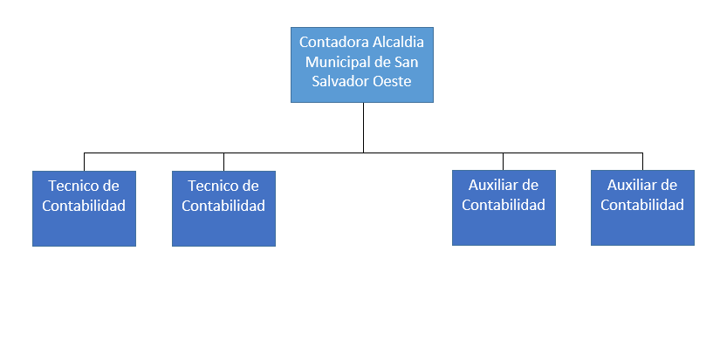

OBJETIVO GENERAL.

Proveer información financiera útil, adecuada, oportuna y confiable como apoyo para la toma de decisiones de las instancias jerárquicas administrativas, que son responsables de la gestión para la evaluación financiera y presupuestaria, así también para otros organismos interesados en el análisis de la misma a solicitud de la autoridad máxima de esta municipalidad

OBJETIVOS ESPECIFICOS.

- Cumplir con las normas, leyes, reglamentos y demás regulaciones legales, para garantizar el buen funcionamiento de esta Unidad.

- Garantizar el registro oportuno de todas las operaciones financieras, tanto presupuestarias como patrimoniales, aplicando los principios y normas de contabilidad gubernamental.

- Rregistrar de forma transparente y oportuna todas las operaciones relacionadas a los ingresos y egresos mediante la aplicación de Normas contables y controles internos.

- Actualización de la contabilidad en el Sistema de Contabilidad Financiero Municipal SAFIM, elaborado y administrado por el Ministerio de Hacienda, siendo este de legal cumplimiento, adquiriendo un resultado integrado de operaciones contables con mayor veracidad.

- Integrar a la brevedad posible la contabilidad de ambos distritos para la puesta en marcha de la Alcaldía de San Salvador Oeste.

ACTIVIDADES REALIZADAS EN EL PERÍODO DE OCTUBRE A DICIEMBRE 2024
- Elaboración de conciliaciones bancarias de Junio 2022 a Abril 2023 (1592 conciliaciones de: Banco Hipotecario de El Salvador, Banco Credomatic ,Banco Davivienda de El Salvador y Banco Cuscatlán) físicas y en sistema SAFIM en el módulo de Tesorería y Contabilidad

- Participación en comisión de anteproyecto de Presupuesto 2025

- Interfaz contable de documentos de Julio de 2022 a Abril de 2023 en el sistema SAFIM en módulo de Contabilidad (1,396 Justificantes de pago y 2839 Documentos Financieros)

- Comprobante Contable de documentos de Julio de 2022 a Abril de 2023 en el sistema SAFIM en módulo de Contabilidad (1,396 Justificantes de pago y 2,839 Documentos Financieros)

- Pre-cierres, ajustes y preparación de informes contables (48 informes)

- Realización de gestiones ante la Dirección General de Contabilidad Gubernamental del Ministerio de Hacienda:

- Mesas de servicio para correcciones de registros en sistema SAFIM por cierres contables.

- Envío de informes por cierres contables en sistema SAFIM de Junio 2022 a Abril 2023 (48 informes).

- Gestiones diversas ante la Unidad de Tesorería, para remisión de Estados de Cuentas o Historiales Bancarios para la realización de Conciliaciones Bancarias dentro de esta unidad.

- Elaboración de 28 memorandos enviados para gestiones o respuestas a solicitudes diversas relacionadas a esta unidad contable, en los periodos del 01 de octubre al 31 de diciembre 2024

- Registro de documentos de Julio 2022 a Abril 2023 en sistema SAFIM en el módulo de Tesorería (1,396 Justificantes de pago y 2,839 Documentos Financieros)

- Codificación de planillas de salarios con sus respectivas amortizaciones de Julio 2022 a Abril 2023

- Preparación, archivo y para traslado de documentos contables a la unidad de archivo (UGDA) correspondientes al año 2020

LOGROS OBTENIDOS EN LOS PERÍODOS DEL 01 OCTUBRE AL 31 DE DICIEMBRE 2024
- Cumplimiento de plan de actualización contable, 4 cierres por mes.
- Manejo de los Módulos de Tesorería y Contabilidad en sistema SAFIM
- Registro del 100% de documentos de ingresos y egresos
- Conciliaciones bancarias con mismo saldo en libro y en bancos
- Cumplimiento del 120 % de POA 2024
- Elaboración de POA 2025
- Seguimiento a observaciones contables en ambos distritos
- Elaboración de propuestas de mejoras en las funciones del personal de Distrito Nejapa

